【今日主題】
詩篇91-全能神的覆翼
講員︰唐 華弟兄
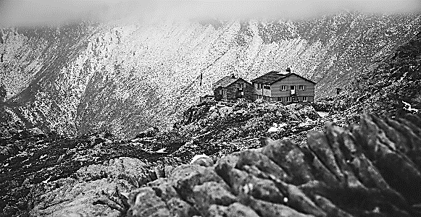
經文︰詩篇91
1住在至高者隱密處的，必住在全能者的蔭下。
2我要論到耶和華說：他是我的避難所，是我的山寨，是我的上帝，是我所倚靠的。
3他必救你脫離捕鳥人的網羅和毒害的瘟疫。
4他必用自己的翎毛遮蔽你；你要投靠在他的翅膀底下；他的誠實是大小的盾牌。
5你必不怕黑夜的驚駭，或是白日飛的箭，
6也不怕黑夜行的瘟疫，或是午間滅人的毒病。
7雖有千人仆倒在你旁邊，萬人仆倒在你右邊，這災卻不得臨近你。
8 你惟親眼觀看，見惡人遭報。
9耶和華是我的避難所；你已將至高者當你的居所，
10禍患必不臨到你，災害也不挨近你的帳棚。
11因他要為你吩咐他的使者，在你行的一切道路上保護你。
12他們要用手托着你，免得你的腳碰在石頭上。
13你要踹在獅子和虺蛇的身上，踐踏少壯獅子和大蛇。
14上帝說：因為他專心愛我，我就要搭救他；因為他知道我的名，我要把他安置在高處。
15他若求告我，我就應允他；他在急難中，我要與他同在；我要搭救他，使他尊貴。
16我要使他足享長壽，將我的救恩顯明給他。

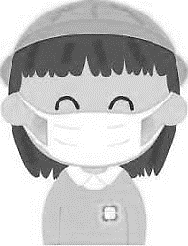
大綱
- 應許的宣告

- 解讀的挑戰

- 如何掌握這應許，享有平安

《疫情中的省思之二》
張文亮弟兄
瘟疫，我需要禱告
瘟疫前來時，有人戴口罩，有人認為不用戴口罩，自然就可以，哪一種作法對？
要回答這問題之前，讓我先提「物競天擇」的論點:生物的存在是彼此競爭，適者生存，不適者淘汰。
相信物競天擇的人，容易認為瘟疫前來是天擇的機制，能夠生存下來的人，才是強健。衰弱、年紀大、有病、癌症、營養不良、免疫力低等的人淘汰。瘟疫前來時，支持天擇的人，會偏向不需要戴口罩。
要戴口罩的前提是，遇到危難時，人人要合作，互相幫助，共度危機。戴口罩的基本精神，不單是保護自己，不單是公共衛生的措施，而在證明「人」需要彼此保護，而非物競天擇下。
瘟疫前來，是學習「你們要彼此相愛」(約翰福音15:12)。戴口罩不單是為自己，也是為眾人。越是認為自己很強，染疫的機會就多；強調個人自由的國家，染疫的百姓也多。瘟疫教人要謙卑一點，人類絕對不是地球上最強的物種。
我們需要上帝的憐憫，歷史上許多瘟疫是忽然前來，忽然消失。病毒證明人類有的辦法，是沒辦法。因此，我禱告，我防疫，我也戴口罩。
本週各項聚會
今日 09:30 兒童主日學
09:45 主日聚會 唐 華弟兄
09:45 中學生團契
11:00 《擘餅記念主聚會》
11:00 慕道班
13:00 樂活人生(副堂)
13:00 教會詩班/姊妹詩班練習
週二 19:30 英文查經班
週三 14:30 姊妹查經 任 駿弟兄
15:30 姊妹禱告會 王清清姊妹
19:30 週三禱告會 創世記4
週五 19:00 小社青 暫停一次
週六 14:00 大專團契 暫停一次
18:00 社青團契 暫停一次
【新正聚會+春節聚會更動】
2/12(五)適逢春節初一，上午10:30將在教會舉行「新正聚會」，敬請弟兄姊妹參加，新的一年以頌讚感謝歸給神為開始。本週四姊妹會也提前於2/9(三)舉行。春節期間各項聚會暫停一次，請參閱週報。
2021《中華信義神學院》講座
「我常與你同在
…本於聖經的基督徒靈修」

講座介紹：
「靈修」是基督徒重要的屬靈生活，本講座將說明如何從「聖經」認識靈修，同時適度評估現行許多不同的靈修傳統；
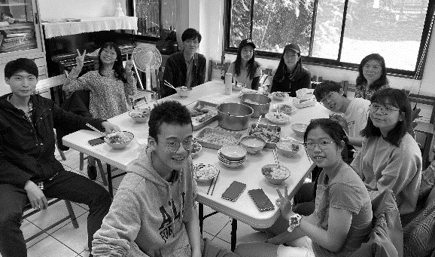
也從聖經所啟示的救恩，來思考在神與人密切的關係中，誰才是主動的行動者？
並鼓勵與會者走出一條深思熟慮、結合神學反思與聖經內涵的可行之路。
時間︰2021年3月6日（六）
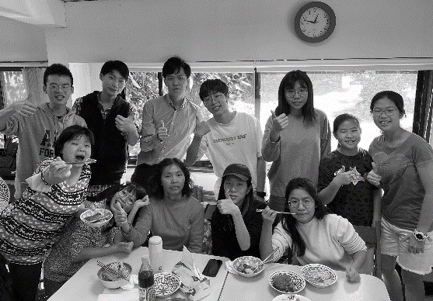
上午09:00～12:00
地點︰中國信義會靈光堂
(和平東路二段277號)
講員介紹：
中華信義神學院院長 劉孝勇牧師
專長:舊約聖經、聖經神學、解經神學
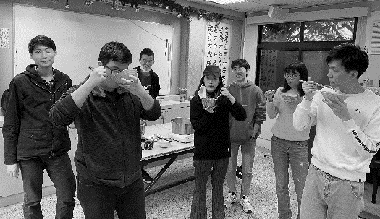
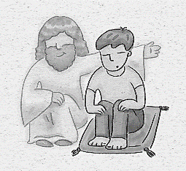
以詩篇為基礎，帶領弟兄姐妹反思我們的靈修日常。
報名與費用︰教會團體報名每人350元，請至小桌簽名即可。
《弟兄和睦同居，何等美善》
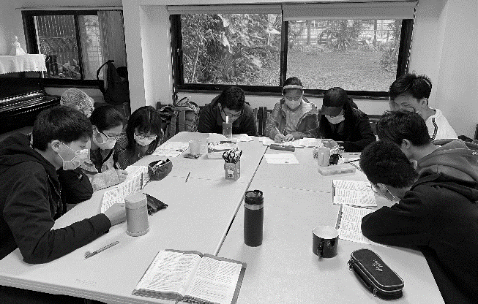
學生團契寒假讀經班+輔導預備豐盛午餐回饋，其樂融融！
聖靈對腓利說：「走上前去，靠近那車。」腓利就跑過去，
聽見他唸以賽亞先知的書，就問他說：「你明白你所唸的嗎？」
他說：「沒有人指點我，我怎能明白呢？」於是他請腓利上車，與他同坐。
使徒行傳 8:29-31
台北基督徒聚會處 第2672期 2021.02.07
教會網站：http://www.taipeiassembly.org
年度主題：教會—大家庭家庭—小教會
主日上午 主日下午 下週主日上午 下週主日下午
聚會時間：9時45分 2時10分 9時45分 2時10分
司 會：羅煜寰弟兄 留聲機讀書會 蔣震彥弟兄 二月同工會/暫停一次
領 詩：賴映良弟兄 卜照信弟兄
司 琴：王清清姊妹 徐漢慧姊妹
講 員：唐 華弟兄 下週講員：羅煜寰弟兄
本週題目：全能神的覆翼 下週主題：大智若愚
本週經文：詩篇91 下週經文：哥林多前書1:21-31
上午招待：蔣震彥弟兄 林和東弟兄 下週招待：吳瑞碧姊妹 李泳嫻姊妹
楊晴智姊妹

台北市中正區100南海路39號。電話（02）23710952傳真（02）23113751

臺北市中正區100南海路39號。電話（02）23710952傳真（02）23113751

